附件4：
国家级、省级大创项目结题材料上传和
项目成果登记流程指南

一、国家级、省级大创项目结题材料上传流程指南
（一）登录方式
登录网址：http://192.168.40.246:8099，请务必在校园网环境下，将链接复制到官方Google浏览器打开。
系统开放时间：2026年5月28日-2025年5月30日。

（二）登录流程
1.登录身份选择“学生登录”，项目负责人输入立项申报时注册的账户名和密码进行登录。如图1所示。

图1
注意：若忘记账户名或者密码，请联系所在的二级学院的相关负责老师和学院大创管理工作人员。

2.点击“大创项目申报”，如图2所示。
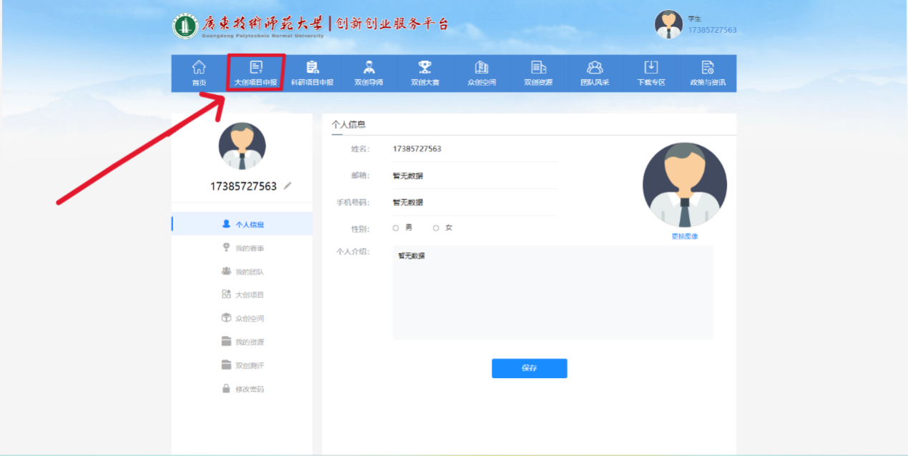
图2

3.2024年立项仍未结项的国家级、省级项目点击黄色框进入，2025年立项且计划今年结项的国家级、省级项目点击红色框进入，2025年立项的产业命题项目点击下图中最上面的入口，如图3所示。

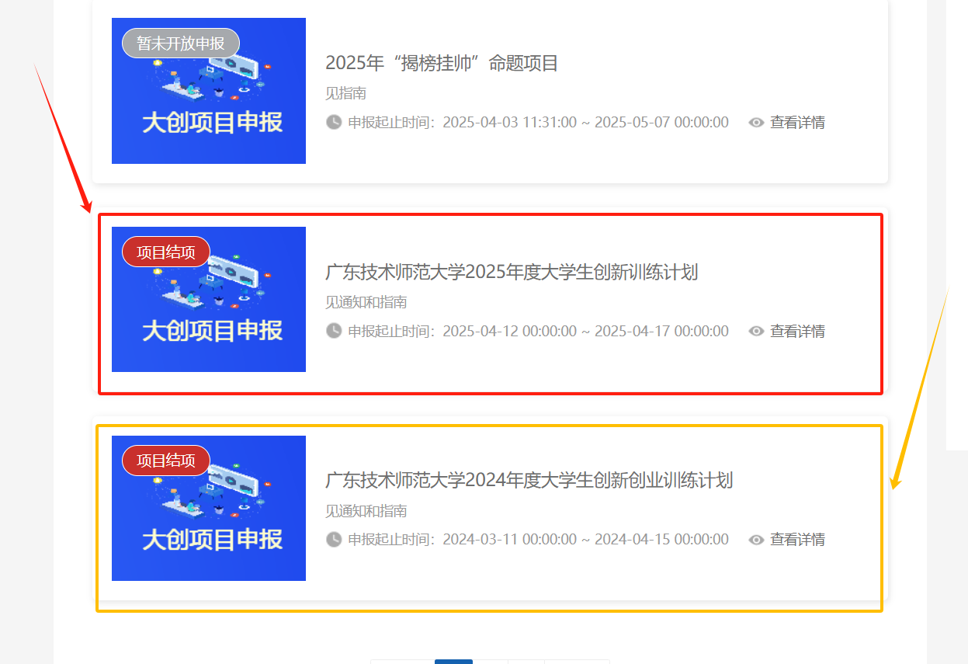 图3

4.点击项目结项申请，如图4所示。
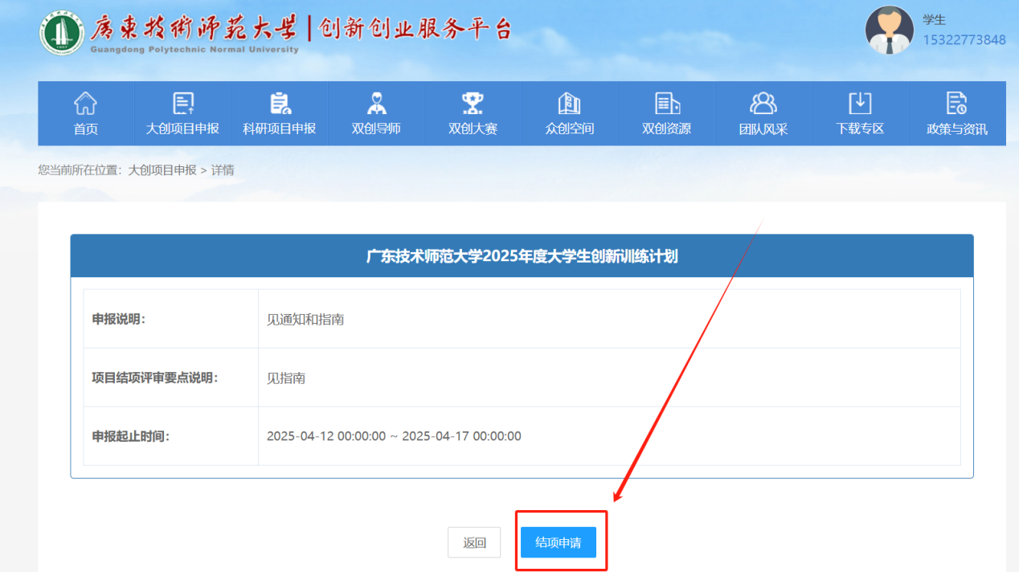
图4

5.点击“选择文件”，上传结题材料（结题报告书、大创项目经费及验收记录表、结题佐证材料，按顺序合并为一个PDF文件）。如图5所示。
注意：结题佐证材料包括结题总结报告和有关支撑材料（如调查报告、开发的软件或系统、发表论文、授权专利、竞赛获奖、成果实物及相应的设计说明书、图纸等）。

6.点击“添加项目成果”，进行项目成果登记，如图5所示。
注意：项目成果情况分为五大模块：已录用论文（含已发表论文）、拟发表论文、已授权专利、已受理专利、竞赛活动。请根据项目实际情况，将成果信息填入系统中的对应模块。

7.保存并提交。如图5所示。
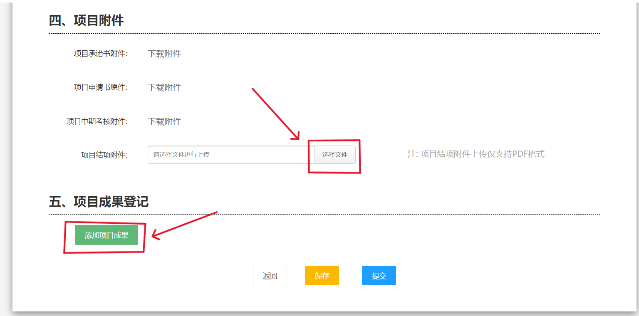
图5
注意：若点击添加项目成果，系统没有反应，请清理浏览器缓存。

二、国家级、省级大创项目成果登记指南
（一）已录用论文：这里的已录用论文是指已经刊出或已收到期刊社录用通知的论文。
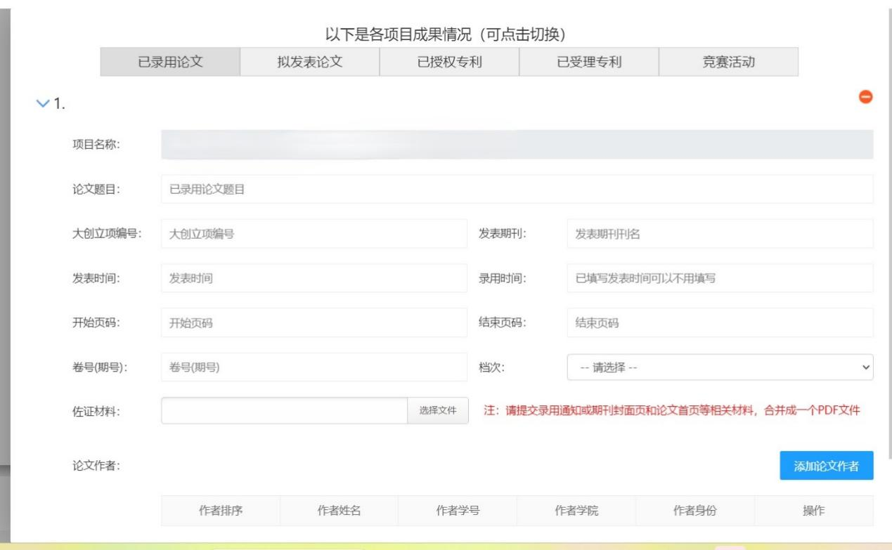
1.大创立项编号请用国家级、省级大创立项的编号。
2.若有论文录用通知但论文还没有正式发表，则“开始页码”“结束页码”“卷号（期号）”“发表时间”均填“无”，“发表期刊”则填录用论文的期刊名。
3.若依托大创项目，产出了多篇已录用或已发表的论文，请点击绿色“新增”按钮。

（二）拟发表论文
这里的“拟发表论文”是指已投稿但尚未有审稿结果或正在返修的论文。
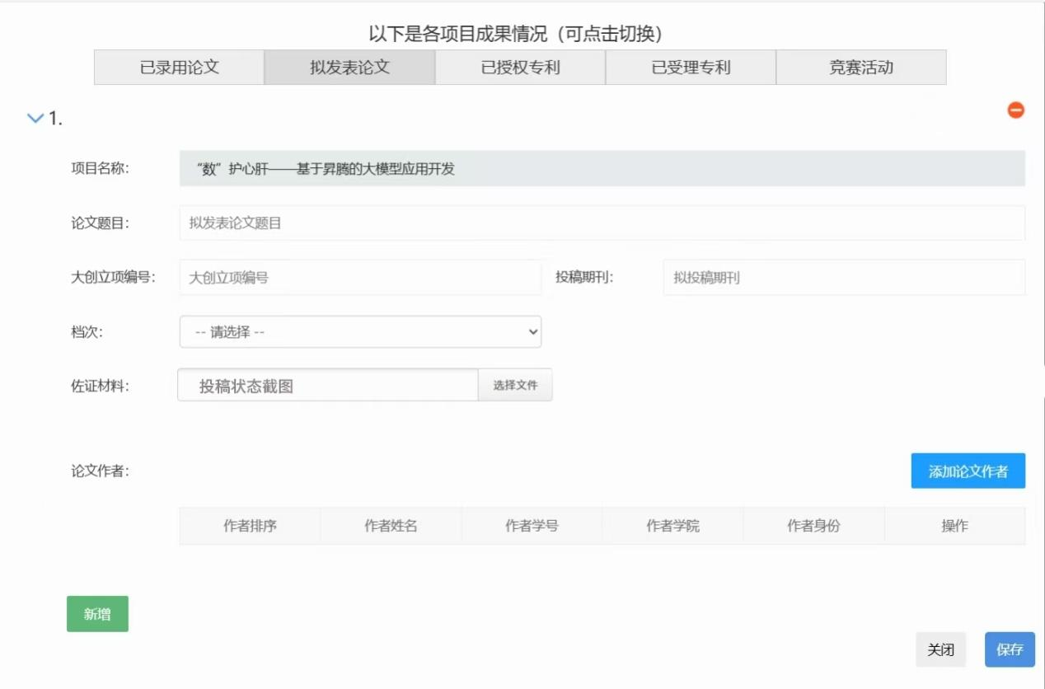
1.大创立项编号请用国家级、省级大创立项的编号。
2.若依托大创项目，拟发表多篇论文，请点击绿色“新增”按钮。

（三）已授权专利
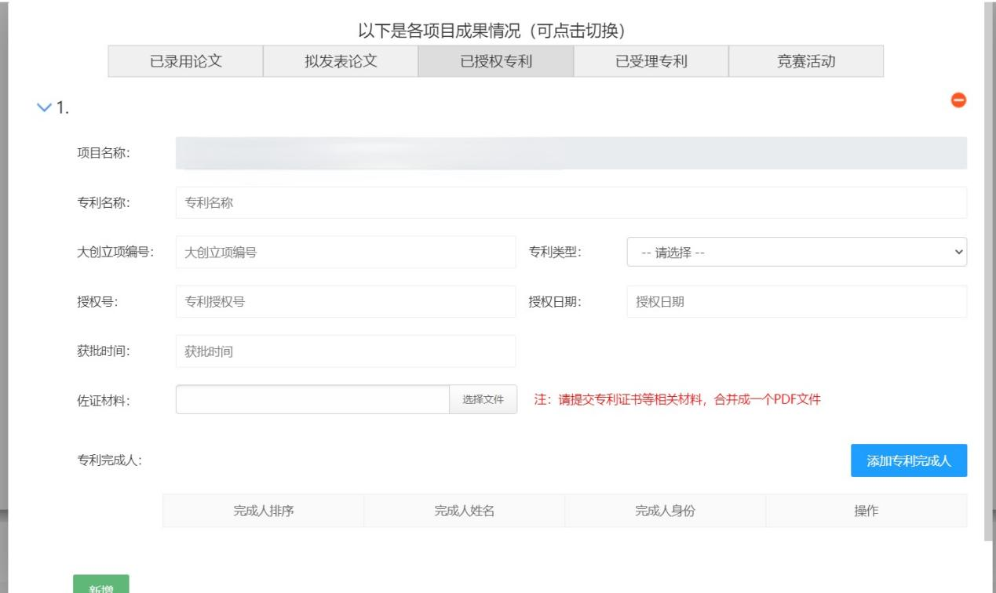
1.大创立项编号请用国家级、省级大创立项的编号。
2.若依托大创项目，授权了多项专利，请点击绿色“新增”按钮。

（四）已受理专利
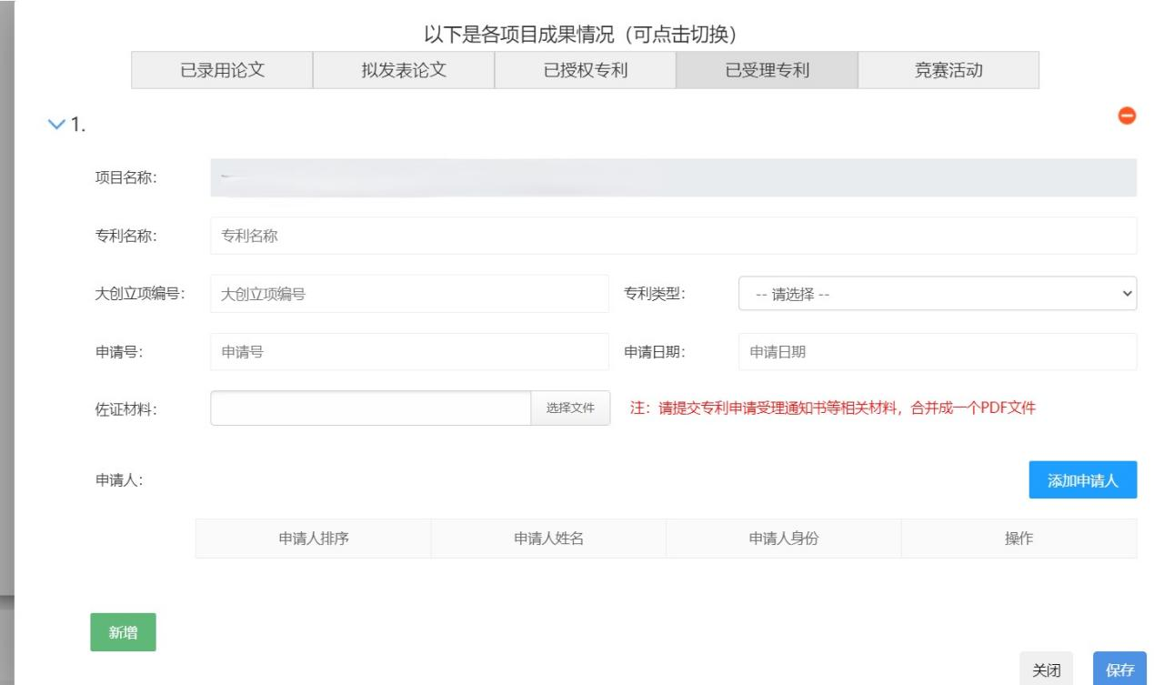
1.大创立项编号请用国家级、省级大创立项的编号。
2.若依托大创项目，受理了多项专利，请点击绿色“新增”按钮。
（五）竞赛活动
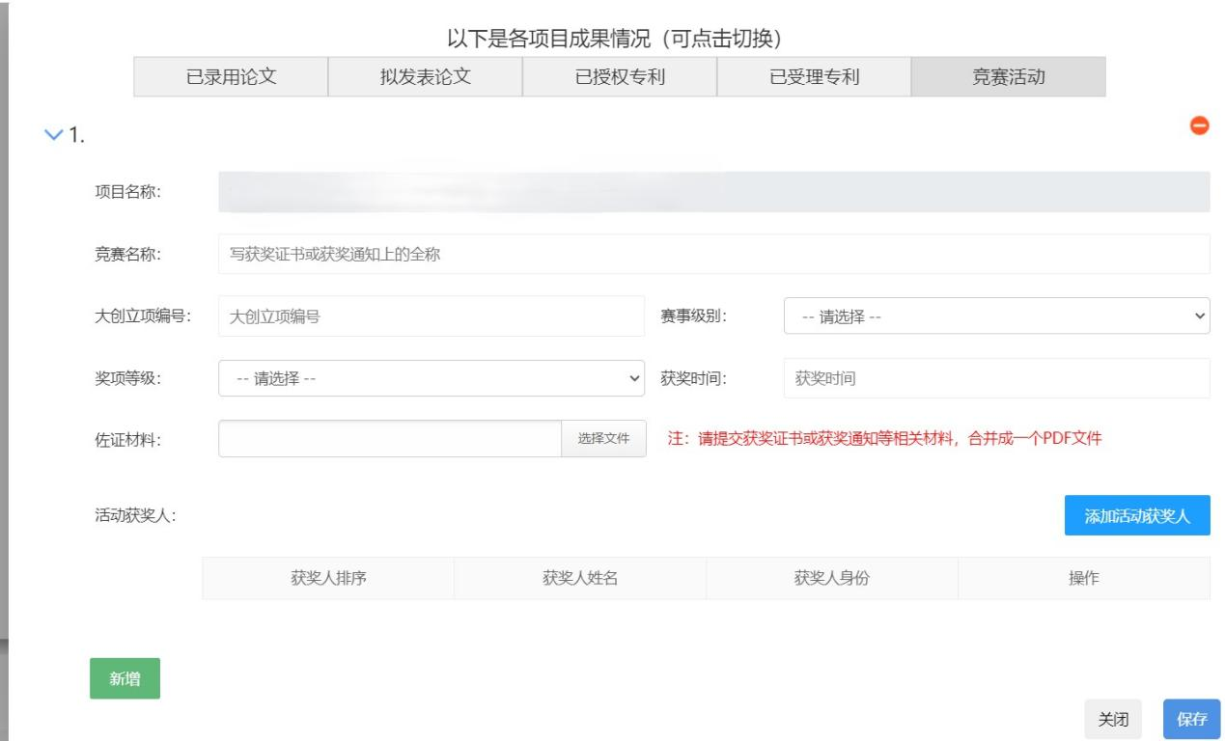
1.大创立项编号请用国家级、省级大创立项的编号。
2.“竞赛名称”请写获奖证书或获奖通知上的全称，如第十六届“挑战杯”广东大学生课外学术科技作品竞赛、第六届中国国际"互联网+"大学生创新创业大赛广东省分赛高教主赛道决赛，请勿出现“大挑、小挑、互联网+大赛”等简称性的表述。
3.奖项等级说明：“第一等级”指的是获奖的最高等级，如第十六届“挑战杯”广东大学生课外学术科技作品竞赛中的“特等奖”、第六届中国国际"互联网+"大学生创新创业大赛广东省分赛高教主赛道决赛中的“金奖”。其它等级以此类推。
4.若依托大创项目，产出了多项竞赛成果，请点击绿色“新增”按钮。

